Арсланов З.М. исемендәге Кече Чынлы урта мәктәбенең башлангыч сыйныф укучылары газетасы
МӘКТӘП АВАЗЫ
«Яшь хәбәрче” түгәрәге иҗади берләшмәсе №28, октябрь, 2020 ел
(Мәктәп укучылары, укытучылар һәм ата-аналар өчен )
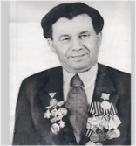

Безнең белән үткән балачак күңелегездә мәңге калачак 2017 елдан чыга

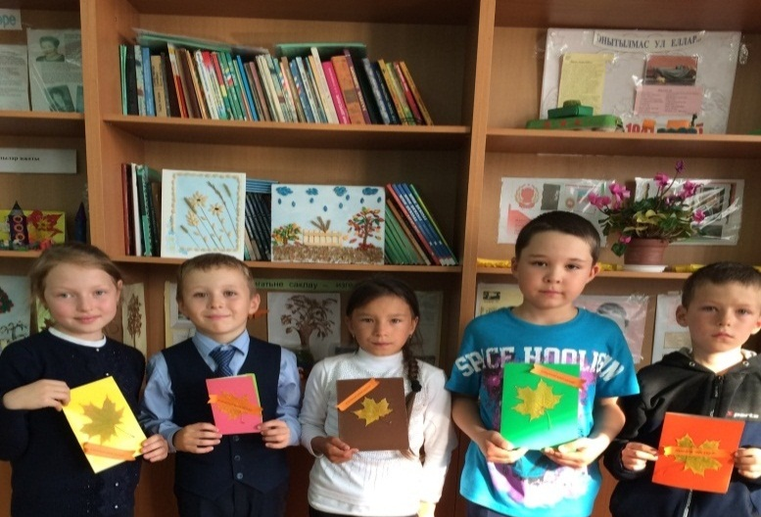
Октябрьнең беренче көне матур дата – Өлкәннәр көне белән истәлекле. Бу көнне өлкән буынны – хөрмәтле сугыш һәм тыл ветераннарын, районыбызның төрле тармакларында эшләп лаеклы ялга чыккан хезмәткәрләрне, якыннарыбыз һәм туганнарыбызны бәйрәм белән тәбрик итәбез, аларның хәлләрен беләбез, күчтәнәчләр тапшырабыз.
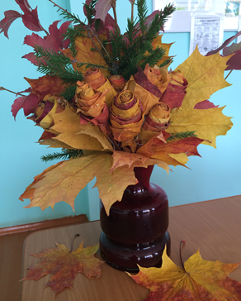
Хөрмәтле өлкәннәребез!
Гомер көзенә аяк атласагыз да, сезнең күбегез әле дә актив тормыш рәвеше алып бара. Кемнәрдер эшләвен дәвам итә, кайберәүләр оныкларын тәрбияләргә булыша, спорт, бакчачылык, кул эшләре белән шөгыләләнүчеләр, мәдәнияттә кайнаучылар да күп. Сез яшь буынга тормыш, игелеклелек һәм гаделлек дәресләре бирәсез, кылган гамәлләре өчен җаваплылык тоярга өйрәтәсез. Бик авыр елларда да яхшы заманнар киләсенә ышанып яшәдегез һәм безне дә шуңа өйрәттегез. Сезнең белән горурланабыз, чыдам, түзем булганыгыз, кылган батырлыкларыгыз өчен олы рәхмәтебезне белдерәбез.

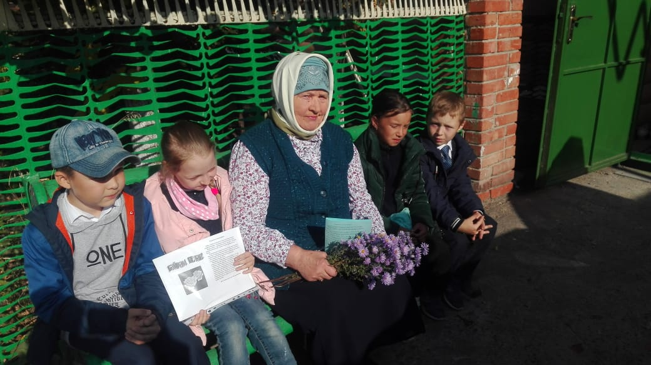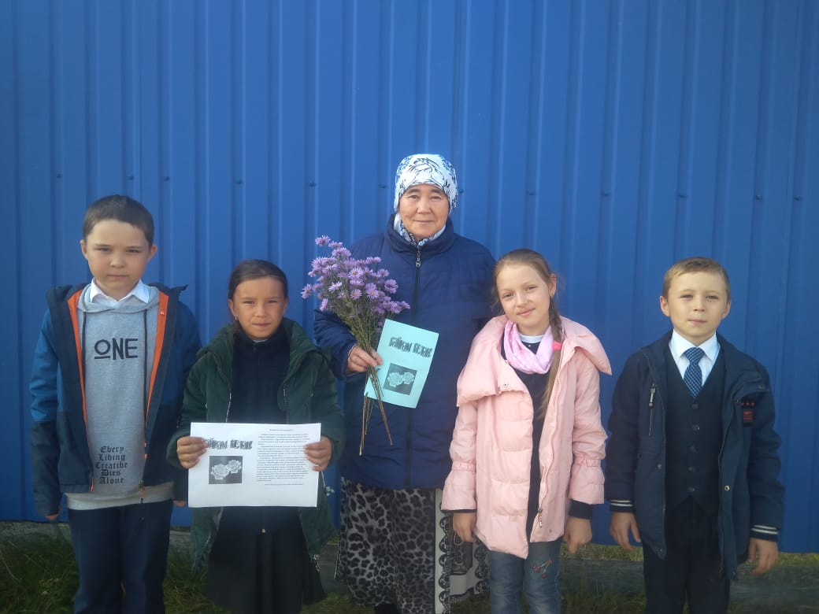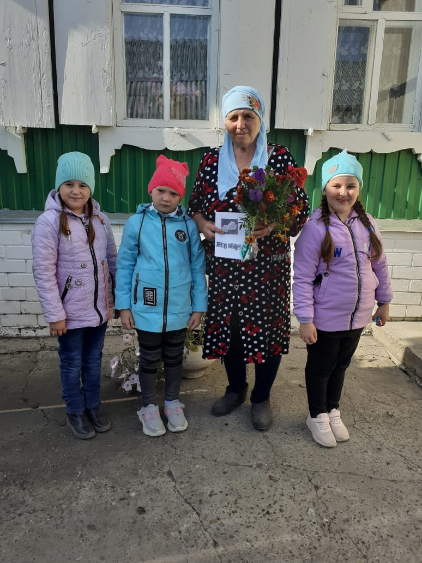

Безнең бурычыбыз – сезнең турыда кайгырту. Өлкәннәр ункөнлеге барганда без сезнең берегезне дә игътибардан читтә калмасын дип тырыштык . Авылыбыздагы өлкәннәр яшәгән йорларда булып бәйрәм котлауларын җиткердек, чәчәк бәйләмнәре бүләк иттек.
Хөрмәтле ветераннар! Якыннарыгызның яратуын һәм хөрмәтен тоеп яшәгез. Көннәрегез якты һәм матур булсын, күңелегездә тынычлык хөкем сөрсен, йөрәкләрегездә яшьлек дәрте мәңге сүнмәсен. Бәйрәм белән сезне!
МӘКТӘПТӘ КӨЗГЕ ӨМӘ
Язын һәм көз җиткәч, бөтен халык, бердәм булып, тирә-юнен җыештырырга чыга. Яз көнендә бу гамәл табигатьнең яңарышына ярдәм итү йөзеннән башкарылса, көзен исә, киресенчә, җәйге-көзге мул уңышны җыйнап алып, тирә-юнебез кышкы йокыга талыр алдыннан, җиргә йомшак ап-ак кар ятканчы, аны матурлап-чистартып куярга ашыгабыз. Көзге шимбә өмәсе – безнең матур, күркәм һәм чиста дөньяда яшисе килүебезне күрсәтү өчен искиткеч ысул ул. Салкынча аяз көнне барың бергә җыйнаулашып җиргә сибелгән сары, кызыл яфракларны җыештыру үзе бер спорт бәйрәме сыман да әле ул. Өмәдә беренче сыйныфтан алып унберенче сыйныф укучылары, укытучылар, техник хезмәткәрләр катнашты. Һәр класс үзенә беркетелгән мәйданны җыештырды. Башлангыч сыйныф укучылары да бик тырышып хезмәт куйдылар.
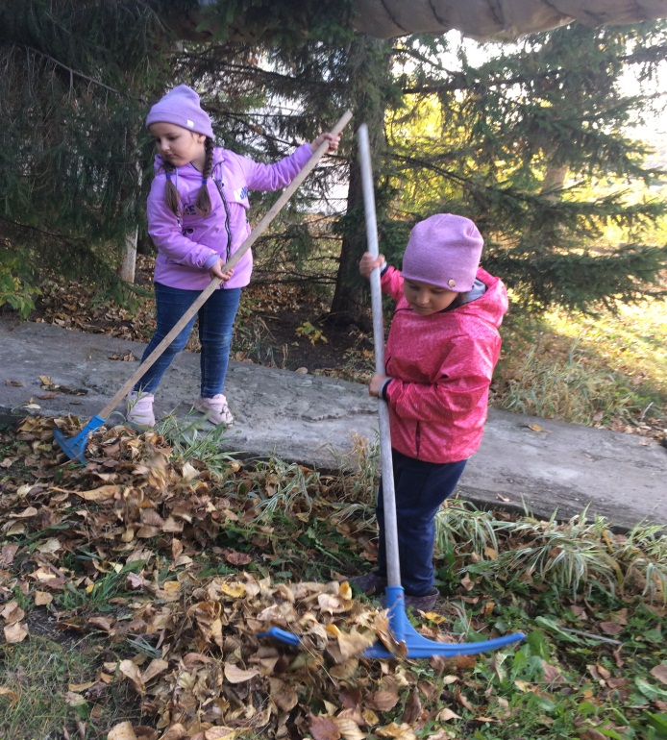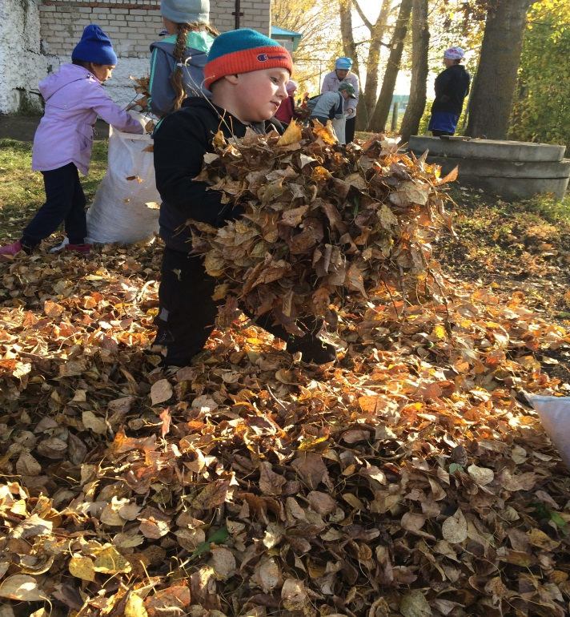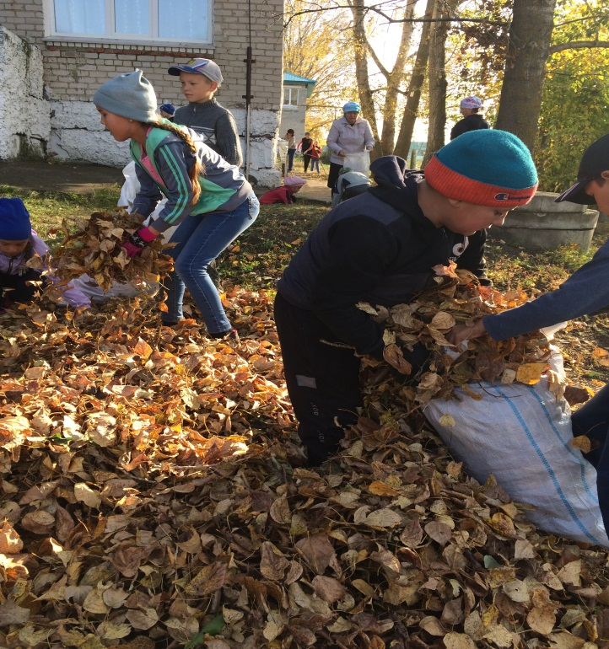
Укытучы - изге һөнәр иясе
Укытучы – ул изге һөнәр. Балаларыбызның, халкыбызның киләчәге – укытучы кулында, аның алтын йөрәгендә. Шуңа күрә кеше тормышында укытучының роле һәм урыны бәяләп бетергесез. Укытучы исеменә лаек булу ул – зур бер батырлык дип әйтер идем мин. Ни өчен дигәндә: бары тик көчле рухлы, сабыр кеше генә бу эшкә күңелен биреп, тиешле дәрәҗәдә укыту сәләтенә ия була аладыр.
Талантлы укытучы үз белемен башкаларга бирә, авырлыкларны җиңеләйтә, бала күңелен аңлый белә. Моның өчен укытучы булып туарга, гомерең буе укытучы булып яшәргә кирәк. Укытучы ул һөнәр генә түгел, ул – аның язмышы! Алар балаларны белем дөньясына алып керәләр, яхшыны яманнан аерырга, хезмәт шатлыгын тоярга өйрәтәләр.
Әйе, ничек кенә булмасын, һәр кешенең “менә ул чын укытучы” диярлек остазы бар. Ул аны еллар үткән саен сагынып искә ала, гомер буе аңа рәхмәт укый. “Мин сезнең алдыгызда түбәнчелек белән баш ияр идем” дигән рус шагыйре Н.А.Некрасов.
Укытучы – ул мәктәптә генә түгел, ул урамда булса да, кибеткә керсә дә, укытучы булып кала. Каникул вакытларында һәм, гомумән, һәрвакыт урамда балаларны күреп, алар белән сөйләшми йөрәге түзми. Балаларны мәктәп стеналарында гына түгел, алардан тыш та балага тәрбия, әдәп, әхлак кануннарын аңлатучы ул – чын укытучы.
Укытучы булу җиңел түгел! Укытучы һөнәре – чын мәгънәсендә һөнәрләр һөнәре. Мөгаллим ул – гомере буе укый, өйрәнә, үзенең һәм укучыларының уңышларына чын күңелдән сөенә белүче, көчле ихтыярлы, сабыр кеше. Балаларны яратучы, хөрмәт итүче, барачак юлларында маяк булып торучы изге зат. Башкача мөмкин дә түгел, минемчә, чөнки ул ШӘХЕС тәрбияли. Укытучының үз “чәчү вакыты”, үз “урак өсте” бар. Аларның сабырлыгы аналар сабырлыгына тиң, юкка гына укытучыларны әниләргә тиңләмиләрдер.
Бала күңеленә изгелек орлыклары чәчкәндә, бөтен тормыш тәҗрибәңне, белемеңне балаларга бирергә, күңел җылыңны өләшә белергә кирәк. Шул чакта чәчкән игелек, шәфкатьлелек орлыклары да тигез шытымнар бирә, үсә, тик алар корымасыннар гына иде! Аларны саклап калу – укытучыларның изге бурычы!
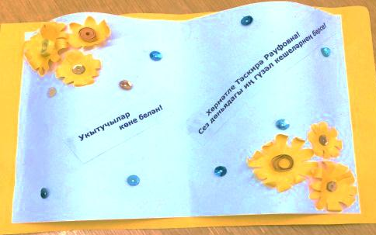
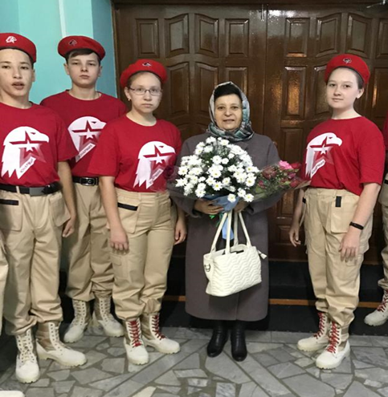
Россиядә 5 октябрьдә билгеләп узылучы Укытучы көне уңаеннан 1-5 октябрьдә мәктәпләрдә "Укытучыңны котла!" дигән акция үткәрелә. Татарстан Республикасы Мәгариф һәм фән министрлыгы тәкъдиме белән оештырылучы бу акциянең максаты - укучыларга белем һәм тәрбия бирүче педагогларны хөрмәтләү. Традициягә әверелгән акция быел аеруча матур оештырылды. Иртән иртүк мәктәп бусагасын атлап кергән укытучыларны чәчәк бәйләмнәре белән каршы алып матур теләкләрен җиткерделәр. Дәресләрдән соң ветеран укытучыларның өйләрендә булып чәчәк букетлары, матур җырлар (концерт номерлары) бүләк иттеләр. Әлеге акциядә бигрәк тә “ Яшь армия” , “ Мөстәкыйль балалар” оешмасы укучылары зур активлык күрсәттеләр.

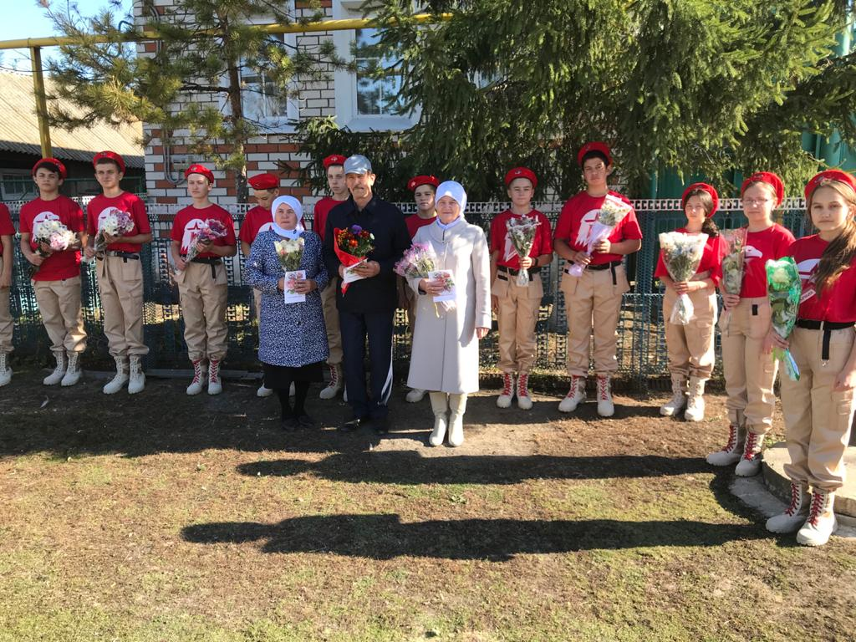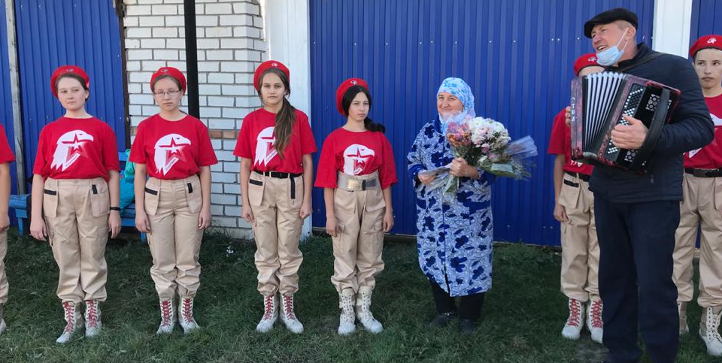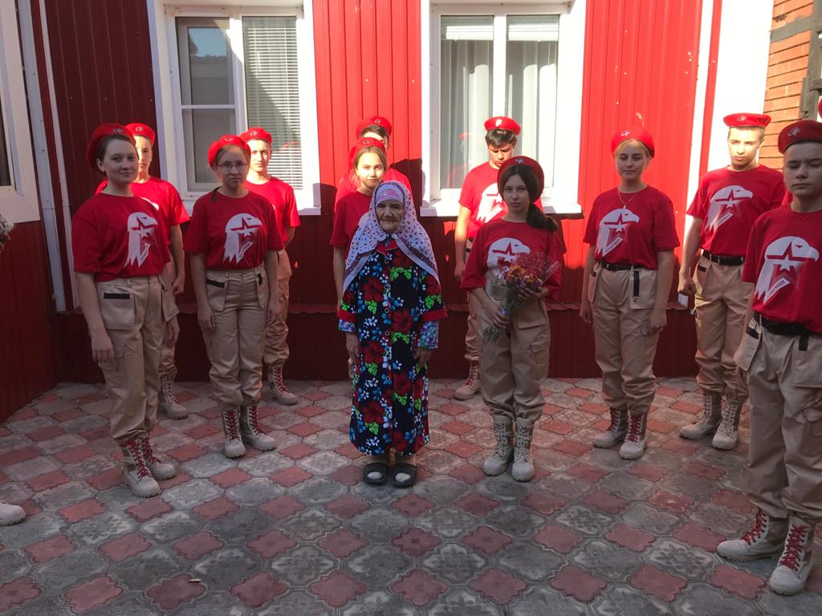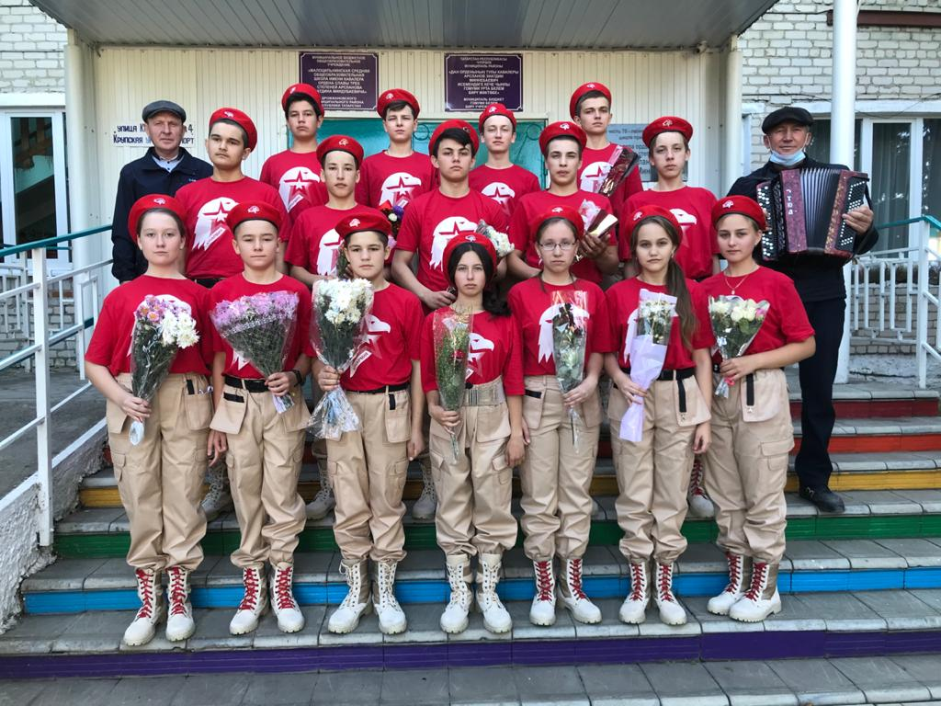
Укучылар "Татарстан кроссы – 2020"дә йөгерделәр
10 октябрьдә барлык авыл җирлекләрендә зур спорт бәйрәме - «Татарстан кроссы-2020 " узды. Безнең мәктәп укучылары да кросстан читтә калмады.
Бу чара Чүпрәле районында 2004 елдан башлап ел саен үткәрелә. Ярышларда теләсә нинди әзерлек дәрәҗәсе булган төрле яшьтәге кешеләр катнаша. Ә безнең мәктәптә икенче сыйныфтан алып унберенче сыйныфка кадәр булган укучылар йөгерде. Үз яшьләренә тиешле булган дистанцияне йөгереп уздылар. Көзге кроссны оештыручы физкультура укытучысы Фәнил Рифкатович үзенең чыгышында” Җиңел атлетика –спортның королевасы”, диде. Йөгерүдә иң яхшылар дипломнар белән бүләкләнде.
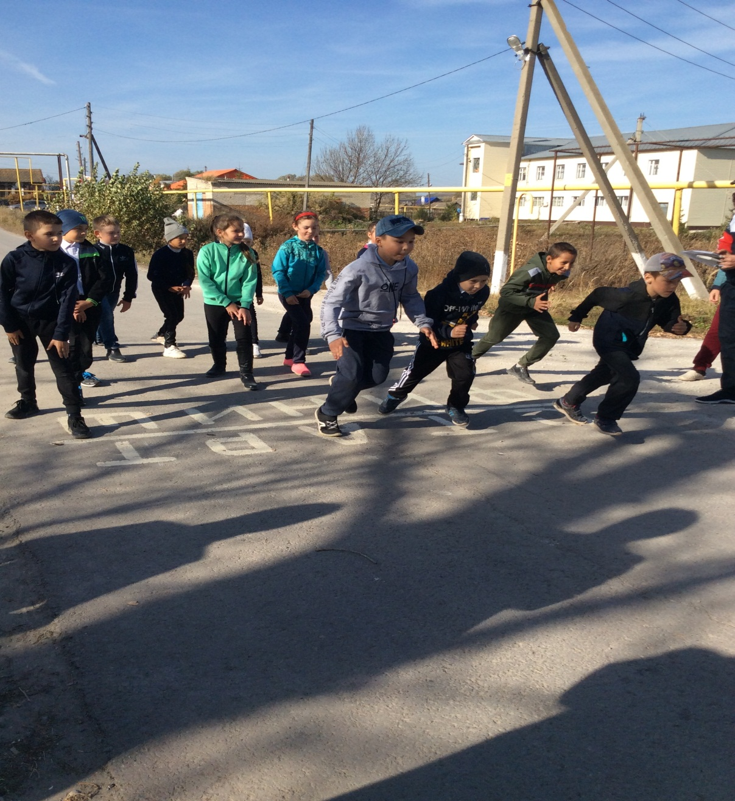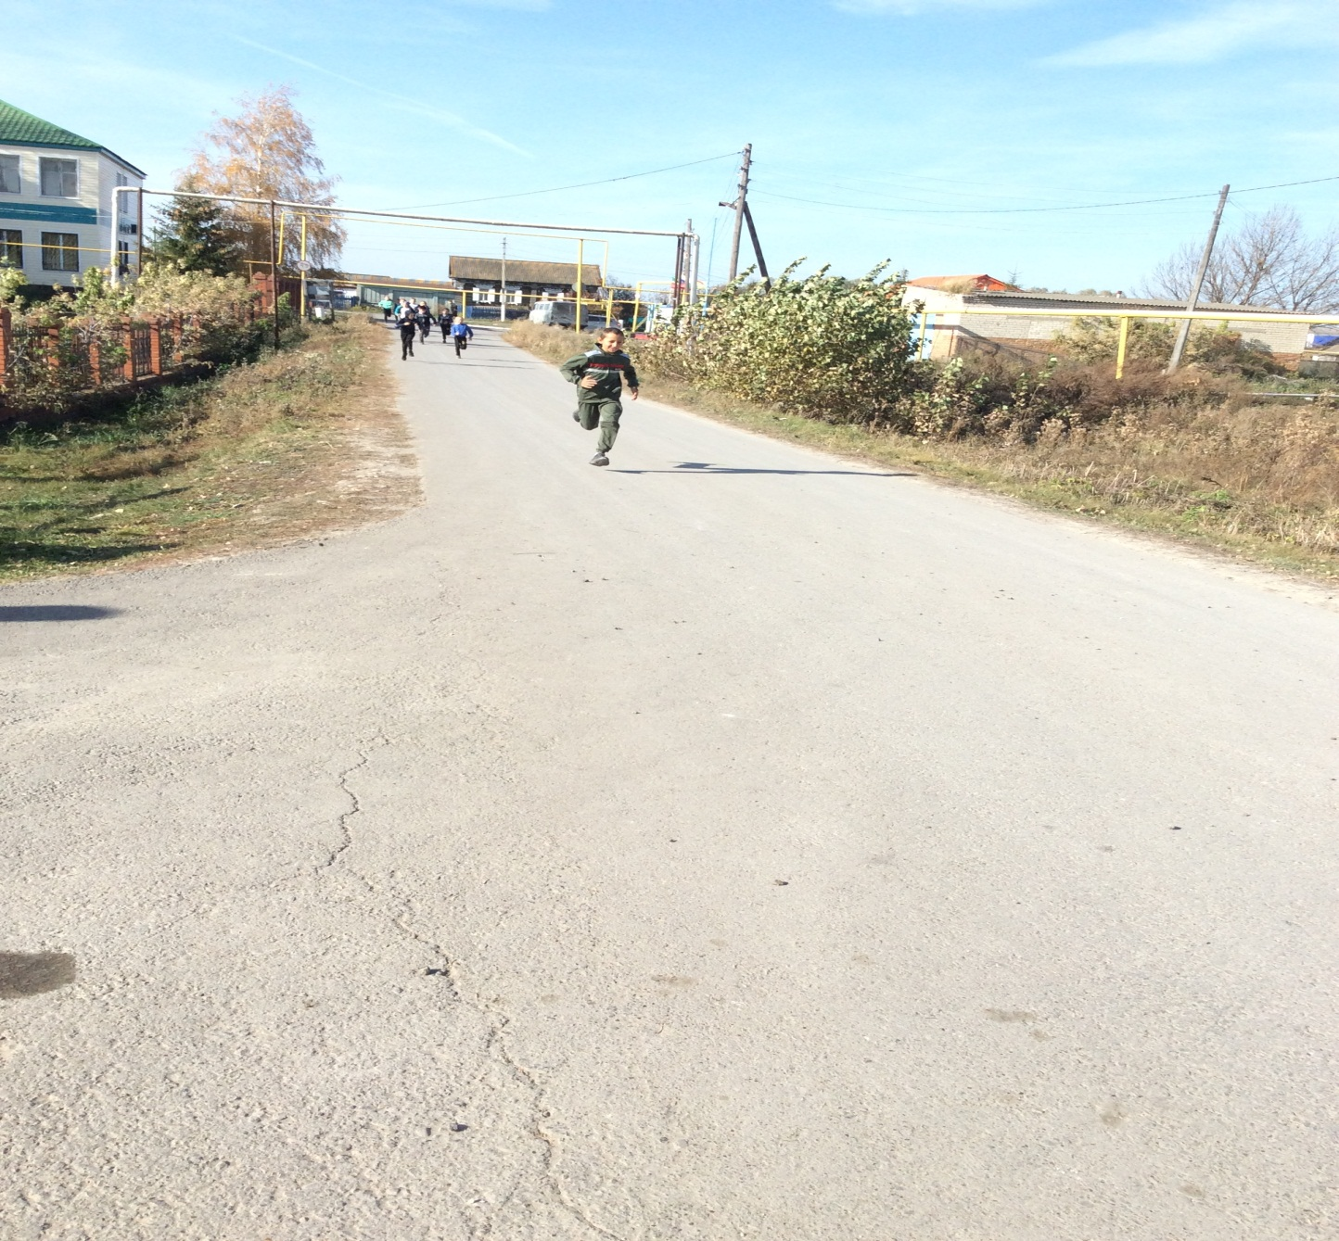
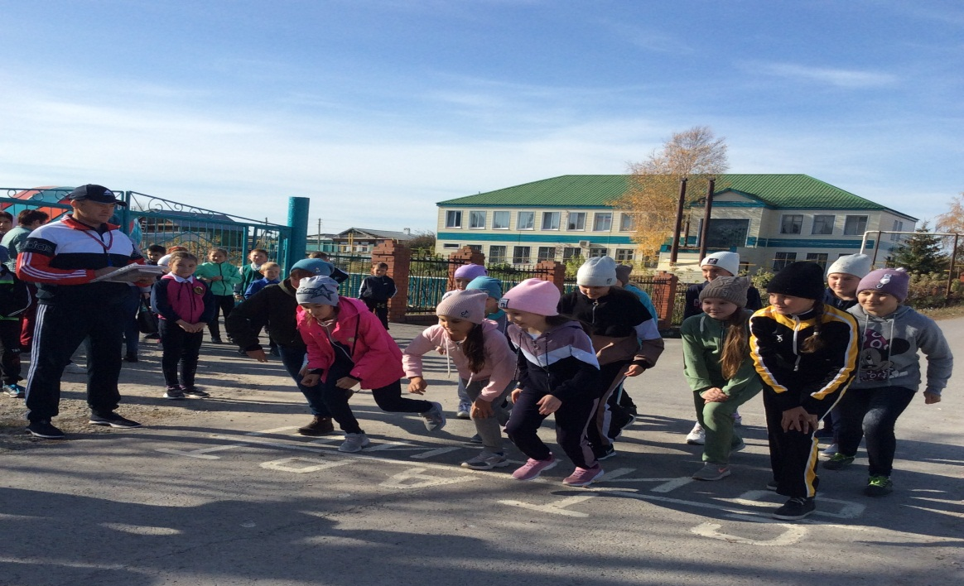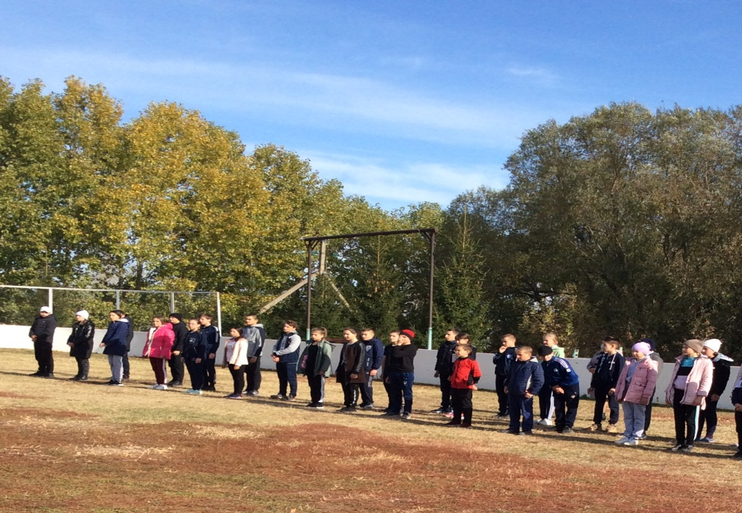
Көзнең сихри бизәкләре
Табигатьтә алтын көз. Көз гаҗәеп матур,үзенчәлекле фасыл. Үзенең матурлыгы белән һәркемне таң калдыра. Агачларның матурлыгы, төсләргә байлылыгы күз явын алырлык. Әллә нинди төстәгеләре генә юк: кызылы да, сарысы да, яшеле дә – барысы. Әйтерсең лә рәссам үз рәсеменә ялгыш кына буяу тамызган. Миләш кып – кызыл булып, кызыктырып тора. Өрәңге үзенә бертөрле матур агач. Көзен өрәңгене яратам мин. Үзе генә дә ничә төсле.Өрәңге яфракларыннан быел кулчатыр, ваза, роза чәчәкләре ясадык. Искиткеч матур килеп чыктылар алар.
Көзен фотоаппаратны кулымнан төшермим. Көзнең матурлыгын истә калдырасы килә.Әмма көз кыска шул.Көзнең бераз тагын да матур-матур пейзажлары белән сокланасы, көзге букетлар җыеп, табигатькә сокланып йөрисе килә.
Табигатьнең шундый матур мәлендә мәктәптә матур көзге бәйрәм уздырылды. Бәйрәм "Көзге фантазия" дип аталган күргәзмә белән башланып китте. Укучылар әти-әниләре, укытучылары белән бергә матур көзге экспозицияләр ясадылар. Нинди генә кул эшләре юк иде: кабаклар, ташкабаклар төрле хайваннарга әйләнгәннәр, көзге картиналар һәм башкалар.
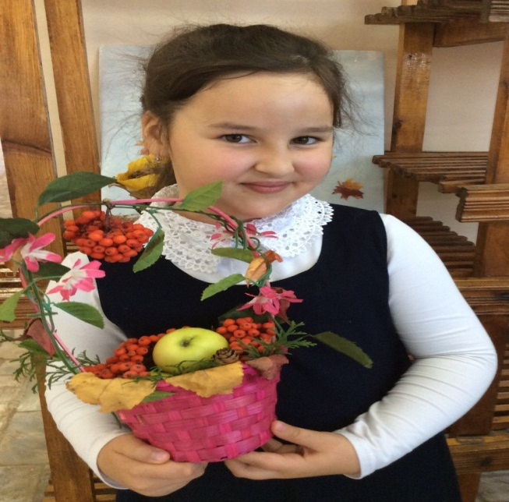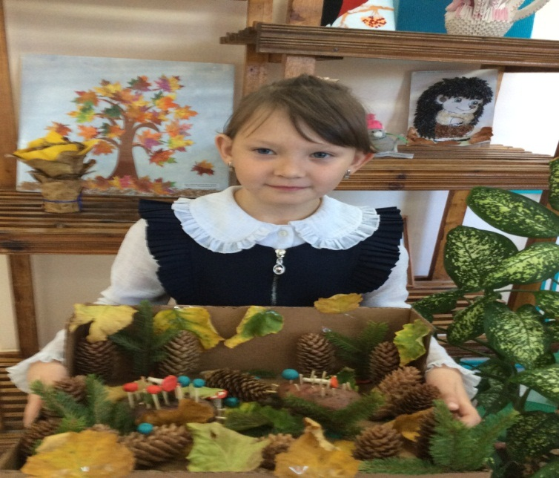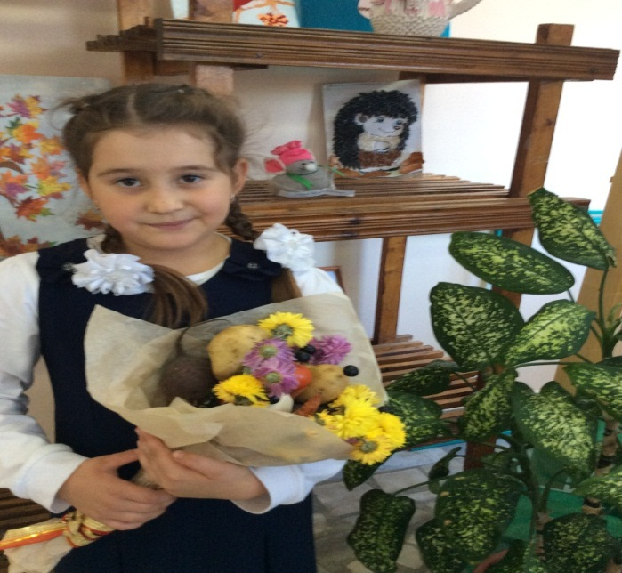
1 нче сыйныф укучылары үзләренең кул эшләнмәләре белән.
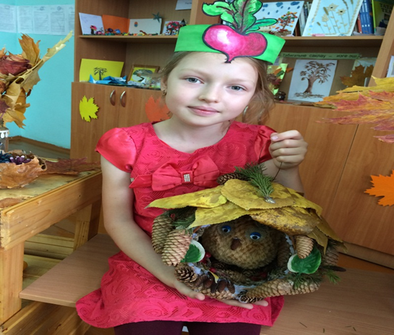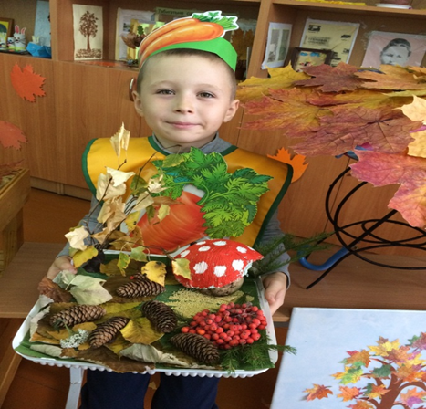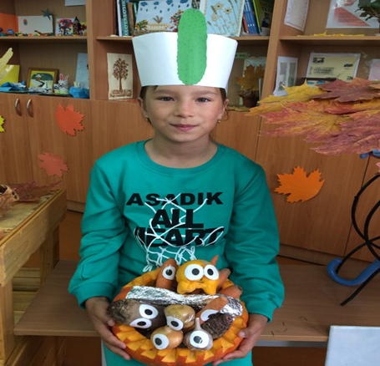

2нче сыйныф укучыларының эшләре.
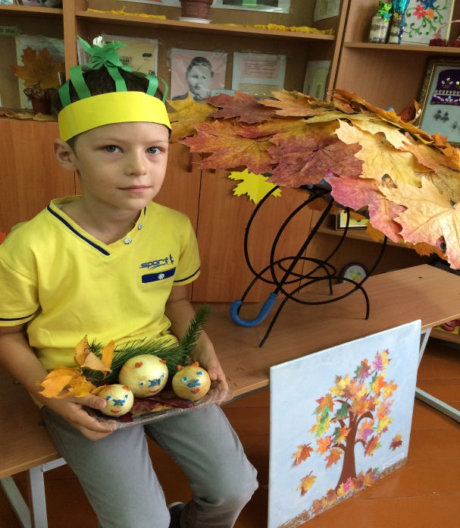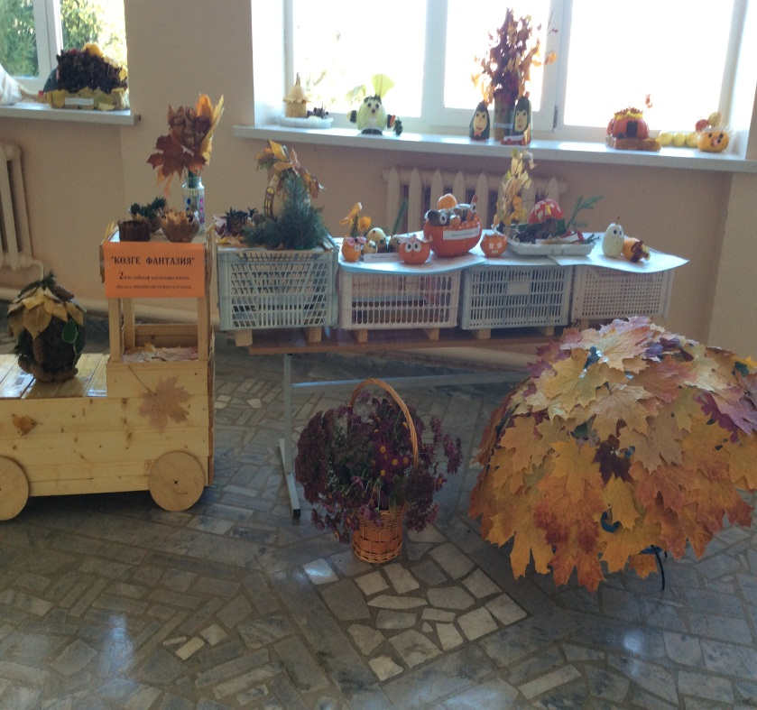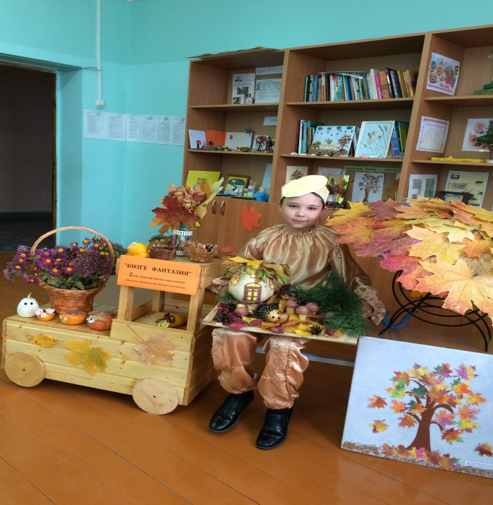
Бар җиһан төрле төсле матурлыкка чумган, кояш та әле үзенең җылы нурларын кызганмыйча сипкән, бакчаларыбыздан мул итеп уңыш җыеп алынган һәм табигать ниндидер бер сихри тынлыкка чумган вакытта 2нче сыйныф укучылары ккатнашында " Көзге уңыш " бәйрәме үткәрелде. Укучылар яшелчәләр турында шигырьләр сөйләделәр, табышмакларга җаваплар таптылар. Бәйрәмнең иң кызыклы өлеше булып рус халкының “ Шалкан ” әкиятен яңачы форматта сәхнәләштерү булды. Укучылар саны аз булганлыктан укытучыларыбыз да рольга кереп әкияттә катнаштылар. Бәйрәмгә 1нче сыйныф укучылары, әти-әниләр чакырылган иде. Укучылар бик тырышып әкияттәге һәр образны ачарга тырыштылар. Костюмнар булдыруда катнашкан әниләргә газета аша рәхмәтебезне белдерәбез.

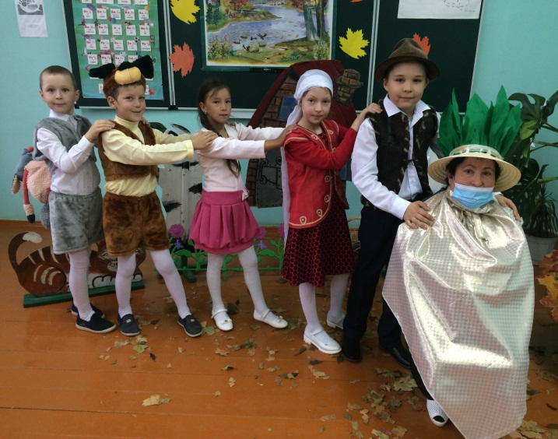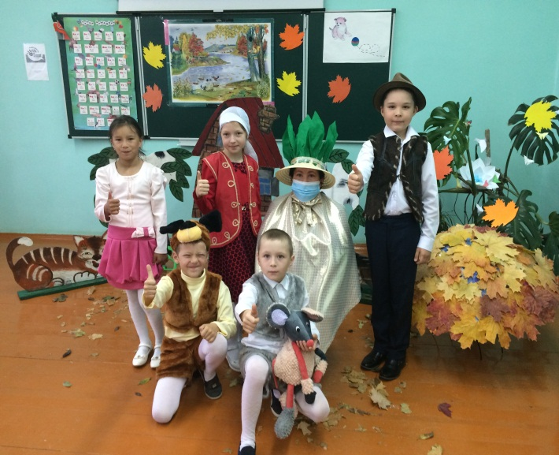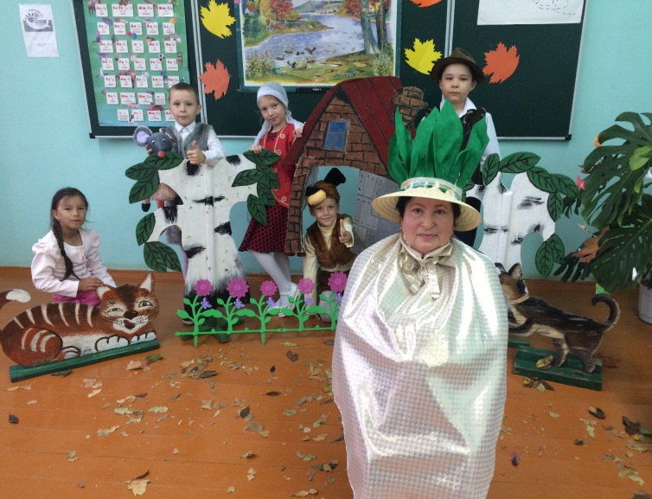

Игътибар, игълан!  Көзге каникул 2нче ноябрьдән 8нче ноябрьгә кадәр дәвам итә. Укучыларга хәерле яллар телибез. | Баш мөхәррир:  Резидә Рауф кызы Мөдәрисова  8937-621-85-67  8(843) 75 39-3-10 | Адрес:  ТР, Чүпрәле муниципаль районы, Арсланов З.М. исемендәге Кече Чынлы урта мәктәбе.  Крупская урамы, 4.  sch706@rambler.ru | Газетаның 29нче номеры ноябрь аеның соңгы атнасында дөнья күрәчәк.  Газетаның электрон версиясе мәктәп сайтында (еду татар точка ру электронное образование в Республике Татарстан edu.tatar.ru)аша кереп һәр номерны карап була

